---------------------------------2020.11.21--------------------------

一、整理DSTest------OK

1、CSV数据文件设置

可定义文件名（全路径），及引用的变量名，这样在使用该参数时就可以直接引用变量即可。文件路径变化后不需要修改脚本

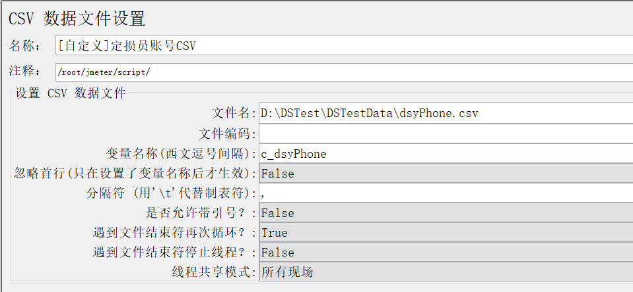

1. 计数器：

每次执行计数器递增，使用时注意是否需要用户间独立记录

1. 变量嵌套函数__V()用法

例如：需要将变量name和变量counter合并，作为参数使用

${__V(name${counter})}

1. 当请求中需要前一个请求的应答结果作为入参，但上一个请求的应答result可能为空时

可使用beanshell取到前一个请求的应答结果，再根据长度判断是否有result。

例如：

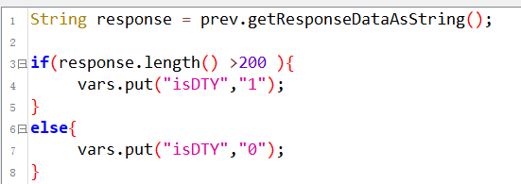

判断方法：

添加if控制器，条件为 ${__groovy(${isDTY} == 1,)}

1. maven学习---OK

--------------------------------------------2020.11.21---------------------------------

1. Jenkins

-------------------下载安装 --------------

参考文章：https://testerhome.com/topics/11070

——官网下载jenkins.war包

——java -jar jenkins.war启动（或指定非默认端口启动java -jar jenkins.war --httpPort=8088）

————启动报错：unable to find valid certification path to requested target

解决办法：修改 C:\Users\Administrator\.jenkins\hudson.model.UpdateCenter.xml 文件，将https改为http即可

——http://localhost:8080/访问